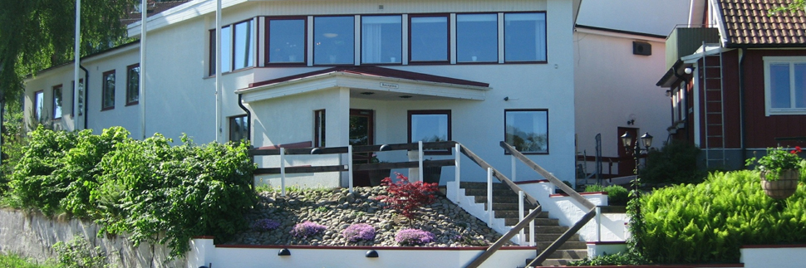

Q&A
Pensionat Enehall/Brf Vänner i Båstad

Q: Hur går det till vid tillträde?
A: På tillträdesdagen kan man på plats på Enehall kvittera ut sin nyckel samt en pärm med information från bostadsrättsföreningen och driftsbolaget. Först på tillträdesdagen kan man boka upp sina privata dagar/veckor som man önskar nyttja sin lägenhet. Man kan i efterhand ändra men får då ta hänsyn till eventuella bokningar som kan skett på objektet. Driftbolaget behåller 2st nycklar.

Q: Kan jag hyra ut själv?
A: Nej, all uthyrning skall ske via driftsbolaget/Pensionat Enehall.

Q: Hur gör jag med privata ägodelar i min lägenhet?
A: Vi rekommenderar att man låser in dessa i något slags skåp i lägenheten.

Q: Vad händer om något går sönder?
A: Driftsbolaget är ansvariga att skadan åtgärdas (under pågående uthyrningsperiod) och är i uthyrningsbart skick och ser till att gäst som orsakat skadan ersätter ekonomiskt. I de fall gäst inte ersätter är ägaren ekonomiskt ansvarig. Sådant som går sönder pga av slitage kan åtgärdas av bolaget om det är under pågående uthyrningsperiod men bekostas av ägaren. Är kostnad över 2000kr måste ägare ge godkännande.

Q: Jag vill ändra något i min bostadsrätt/lägenhet. Får jag det?
A: Det får man, dock måste väsentliga förändringar alltid godkännas av styrelsen och alla förändringar måste meddelas driftsbolaget. Under påbörjad uthyrningssäsong måste driftsbolaget godkänna alla förändringar innan åtgärd.

Q: När sker utbetalning av uthyrningsintäkter?
A: Ägarens andel redovisas och utbetalas kvartalsvis eller halvårsvis i efterskott. Driftsbolaget upprättar självfaktura

Q: Jag undrar hur min lägenhet är bokad, vem kontaktar jag?
A: Initialt kontaktas reception som nås på 0431-750 15. Vi kommer se över bokningssystem för att få möjlighet till ägarportal där man själv kan se de bokningar man får in på sin lägenhet
Allmänna frågor kring konceptet besvaras av föreningens styrelse eller ansvarig för Driftsbolaget, Jesper Alfredsson, 0768 915 290

Q: Får jag ha husdjur i min bostadsrätt?
A: Tillträder man under pågående uthyrningsperiod får man anpassa sig till hur lägenheten sedan innan tillåter eller ej. Först inför ny säsong kan man bestämma huruvida den skall tillåta husdjur eller ej.

Q: Hur gör jag när jag själv skall bo?
A: Kontakta receptionen och boka in din vistelse. Detta om det avser vistelse som sedan innan inte är avtalad. Man kan köpa städ via driftsbolaget vid avresa för endast 300kr som ägare. Skulle man städa själv och ej blir godkänd vid avresa debiteras man 1500kr.

